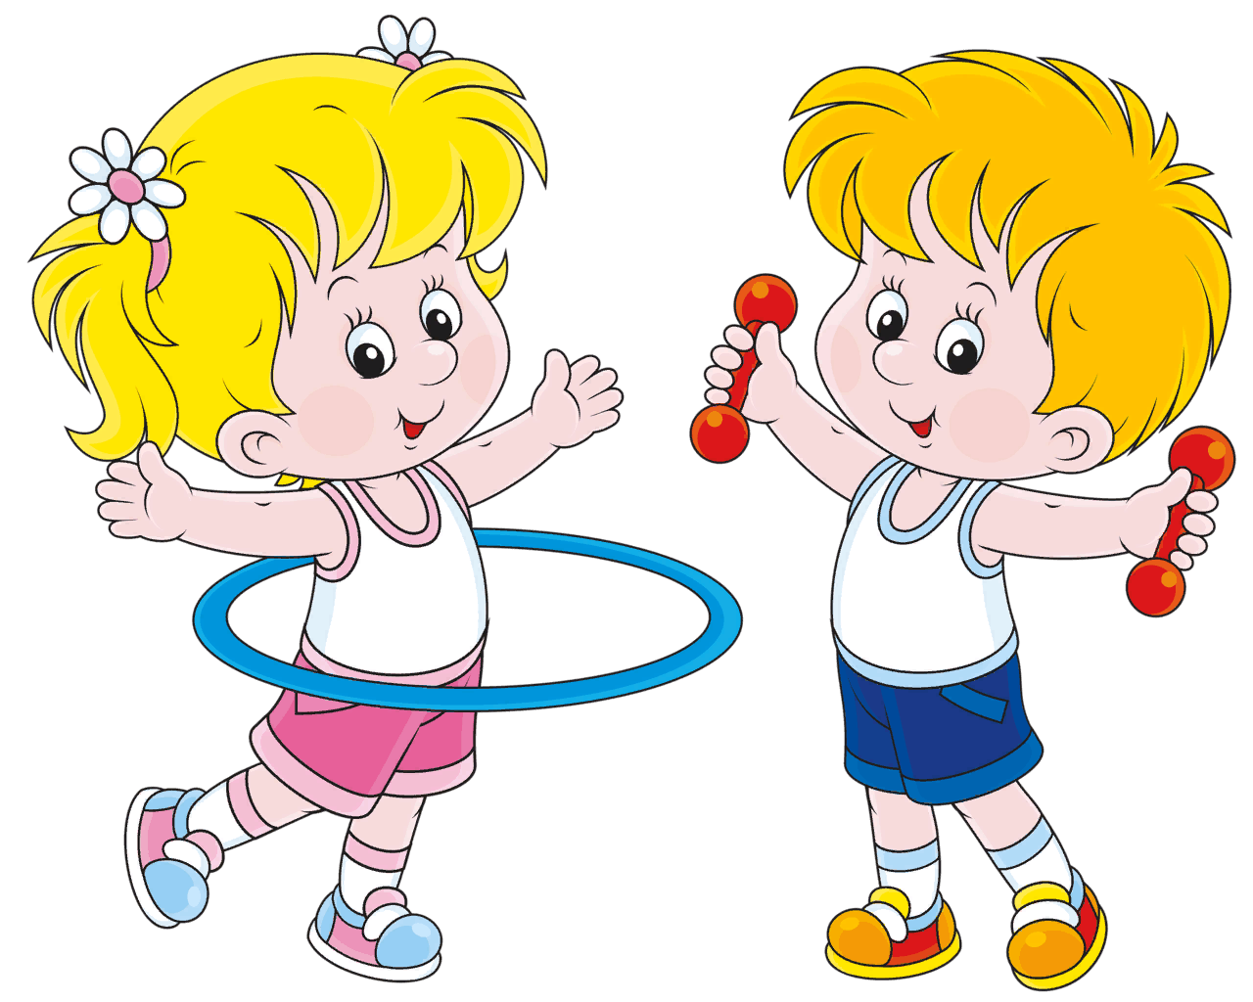Конспект НОД

по физическому развитию

во второй младшей группе

**Цель:** формирование двигательных умений, навыков и развитие физических качеств.

**Задачи:**

Образовательные задачи:

- упражнять детей в ходьбе и беге между предметами;

- продолжать учить проползать между мячами на четвереньках с опорой на ладони и колени;

- совершенствовать умение действовать по сигналу воспитателя.

Воспитательные задачи:

- воспитывать интерес и желание заниматься.

Развивающие задачи:

- развивать силу, ловкость, быстроту.

Оборудования: кубики 8 - 10 шт, мячи на каждого ребенка, набивные мячи.

Вводная часть:

- ходьба змейкой между предметами (кубиками);

- бег между предметами (набивных мячей);

- обычный бег;

- ходьба на носках;

- спокойный бег 2 минуты;

1 круг Дети входят в зал свободно и по распоряжению воспитателя строятся в шеренгу;

Дышим носом, не отстаем! Кубики не задеваем.

Не задеваем мячи.

Встаем на носки.

А теперь все побежали!

Основная часть:

Общеразвивающие упражнения (с мячами)

1. «Мяч вверх»

И. п. – ноги на ширине ступни. Мяч в обеих руках внизу.

1 - 2 Поднять мяч вверх, поднимаясь на носки;

3 - 4 опустить мяч, вернуться в исходное положение.

2. «Наклоны»

И. п. – ноги на ширине плеч, руки в согнутых руках у груди.

1. Наклониться

2. прокатить мяч от одной ноги к другой;

3. выпрямиться

4. вернуться в исходное положение

3. «Мяч перед собой»

И. п. – ноги на ширине ступни, мяч в согнутых руках у груди

1 - 2. присесть, вынести мяч вперед;

3 – 4 подняться, вернуться в исходное положение

4. «Прыжки»

И. п. – ноги слегка расставлены, мяч в согнутых руках у груди.

Прыжки на двух ногах (кругом, с поворотом в обе стороны, с мячом в руках (по 2 раза в каждую сторону).

б) основные движения

1. Прыжки с гимнастических скамеек на двух ногах

2. Прокатывание мяча друг другу

в) подвижная игра «Воробышки и кот».

М.: - Руки опустим, ноги узкой дорожкой, теперь вместе со мной подняли руки в вверх над головой, поднялись на носки, опустили вниз, опустились

Т.: руки прямые.

М.: - А теперь, руки согнуты у груди, как я, ноги широкой дорожкой вместе со мной наклоняемся, прокатываем мяч он одной ноги к другой

Т.: все дотронулись до пола, все встали.

М.: - Будем приседать вместе с мячом, ноги узкой дорожкой, руки как у меня

Т.: руки прямые.

М.: - Будем прыгать вокруг себя с мячом, тихо на носочках. Руки как у меня, ноги поставили узкой дорожкой.

Т.: мячи не роняем.

Закончив ОРУ, дети убирают мячи. Прыжки "Парашютисты". Дети -"парашютисты" встают в шеренгу.

М.: -Дети мы будем прыгать с самолета! Посмотрите еще раз: ноги слегка расставлены, колени чуть согнуты, руки отведены назад. Вот так! Прыгнули!

М.: - Теперь сядем на будем прокатывать мяч друг другу. Ноги врозь.

Играем в игру «Воробышки и кот» Я кот, сплю в своем домике, а вы воробышки и живете на крыше, когда я сплю вы, летаете, а когда просыпаюсь и мяукаю, вы прячетесь на крышу.

III. Заключительная часть

«Узнай, кто позвал?»

Ходьба по кругу. Построим круг, играем в игру «Кто позвал?». Отгадывать будет Миша. Меняем голос.

Миша, мы сейчас в лесу,

Мы зовем тебя, ау!

Ну - ка глазки закрывай, кто позвал тебя, узнай!

Подведение итогов.